Памятка пользователя при обращении в Единый контактный центр по вопросам оказания технической поддержки Подсистемы ведения бюджетного (бухгалтерского) учёта Государственной интегрированной информационной системы управления общественными финансами «Электронный бюджет» в письменном виде
Единый контактный центр (далее – ЕКЦ) Федерального казначейства предназначен для приема обращений от пользователей по вопросам оказания технической поддержки и контроля качества выполняемых работ по зарегистрированным запросам.
- Способы обращения в ЕКЦ по вопросам оказания технической поддержки
  - Обращение можно зарегистрировать следующим способом:
    - Для внешних пользователей системы
- отправить электронное письмо по указанному адресу: «buh_support@roskazna.ru»
      - Для сотрудников Центрального аппарата федерального казначейства, ФКУ «Центр обеспечения деятельности казначейства России» и других территориальных органов Федерального казначейства:
- отправить электронное письмо по одному из указанных адресов: «buh_support@roskazna.ru», «sm_pupe@fsfk.local»
- завести обращение на портале самообслуживания «http://sm-sue.fsfk.local/portal/», выбрав услугу «1С-Подсистема управления НФА, УНФА, ПУНФА», уточняя далее подходящий компонент:
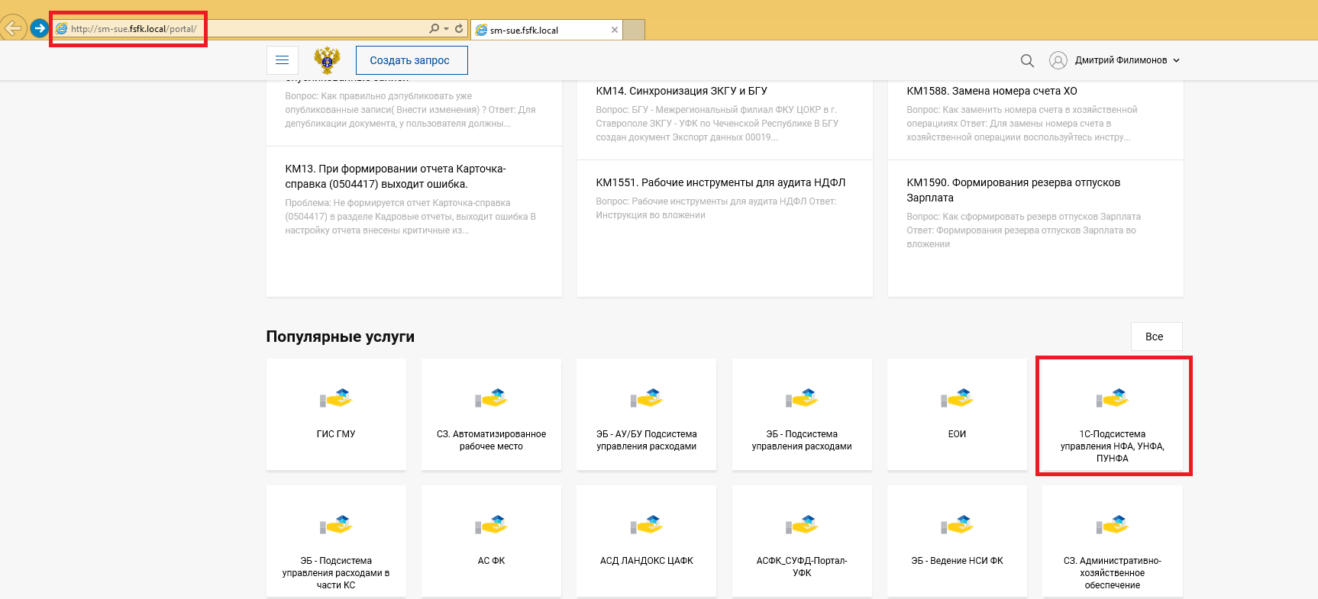
- Последовательность действий при регистрации обращений
  - Связаться с ЕКЦ указанным в п.1. способом.
  - Предоставить следующую информацию:
    - Фамилию, Имя, Отчество Заявителя;
    - Телефонный номер Заявителя для обратной связи;
    - Адрес электронной почты Заявителя для обратной связи;
    - Наименование организации пользователя;
    - Название подсистемы – краткое название подсистемы, модуля: ПУОТ – Подсистема управления оплатой труда; ПУНФА/МВУ ПУиО – Подсистема учета нефинансовых активов / Модуль ведения бюджетного бухгалтерского учета учреждений подсистемы учета и отчетности; УК – Сервис управления командированием;
    - Адрес области данных, в которой зафиксирована проблема или ее номер – прямая ссылка на область данных, по которой осуществляется вход, например: «https://buh2012.budget.gov.ru/buh2012/bgu/324»;
    - Тема обращения – краткое описание обращения, например: «Ошибка загрузки документа» или «Неверное начисление заработной платы»;
    - Описание проблемы – подробное описание последовательности действий и возникающей проблемы пользователя с приложением скриншотов;
    - Наименование используемого браузера, например: «Internet Explorer» или «firefox»
    - Роль и ФИО пользователя, под которой возникает проблема, например: «Бухгалтер»-Иванов Иван Иванович или «Расчетчик»-Петров Петр Петрович.

Важно!!! В рамках одного обращения решается один вопрос. По каждому новому вопросу необходимо заводить отдельное обращение.

Важно!!! Если в момент обращения информация согласно п. 2.2 не представлена в полном объеме, то будет произведен дополнительный запрос информации посредством электронного письма на указанный в п. 2.2.3 пользователем адрес электронной почты. Обращение будет рассматриваться только после получения всей необходимой информации от пользователя. Таким образом, для обеспечения оперативного решения обращения необходимо полно предоставлять требуемую информацию.

  - После регистрации обращения в СУЭ на адрес электронной почты, указанный в п.2.2.3, будет направлен номер запроса в виде SDxxxxxxx и, в дальнейшем, уведомления о ходе решения запроса. Номер запроса будет необходим для получения Заявителем дополнительных сведений, информации о ходе решения запроса, повышения приоритета запроса.
- Действия пользователя при получении уведомлений
  - В ряде случаев для решения запроса потребуется дополнительная информация.
При этом Исполнитель свяжется с Заявителем по указанным в запросе телефону или электронной почте. При получении запроса информации Заявителю потребуется:
    - Обратиться в ЕКЦ способами, указанными в п.1;
    - Указать номер запроса;
    - Предоставить запрашиваемую информацию;

Важно!!! В случае не предоставления в течение 10 рабочих дней дополнительной информации, работы по запросу прекращаются, обращение в СУЭ автоматически закрывается.

Важно!!! Направлять информацию требуется не ответным письмом, а на «buh_support@roskazna.ru», «sm_pupe@fsfk.local», в теме указывать номер запроса, к которому требуется приложить информацию, в виде «SDxxxxxxx».

  - По любому запросу в СУЭ формируется Инцидент (IMxxxxxxxxxx). Инцидент назначается на команду специалистов (Исполнителя), работающих в СУЭ. В случае назначения Инцидента на неверного Исполнителя Заявитель получает уведомление о закрытии Инцидента и просьбе создания нового Инцидента на другого Исполнителя. В такой ситуации требуется завести повторное обращение (смотри п2), в новом обращении сослаться на инцидент с уведомлением о закрытии.

Важно!!! Не путать с уведомлением в котором есть описание решения или комментарий отличный с описанным выше.

  - После обработки Заявки Исполнитель предоставляет Решение. Решение содержит последовательность необходимых для выполнения действий со стороны пользователя для решения запроса или информацию о решении запроса. При получении уведомления о предоставленном Решении Заявителю необходимо:
    - Выполнить рекомендованные в Решении действия;
    - Проверить полученный результат;
    - В случае, если Решение удовлетворяет потребностям Заявителя, связаться с ЕКЦ способами, указанными в п.1, указать номер Заявки, подтвердить Решение и оставить оценку о качестве Решений (плохо/удовлетворительно/хорошо); (только для сотрудников Центрального аппарата федерального казначейства, ФКУ «Центр обеспечения деятельности казначейства России» и других территориальных органов Федерального казначейства)
    - В случае, если Решение не приемлемо, связаться с ЕКЦ способами, указанными в п.1 в течение пяти рабочих дней, указать номер заявки и причины, по которым Решение не является приемлемым, Оператор вернёт Заявку в работу.
- Действия пользователя для получения информации о Заявке
Важно!!! Для формирования Решения по Заявке требуется вовлечение разных Исполнителей и определённое время. Заявитель не видит большую часть действий Исполнителя для решения Заявки.

  - Для получения информации о ходе подготовки Решения необходимо:
    - Связаться с оператором ЕКЦ через почту, по адресам, указанным в п.1;
    - Указать номер запроса;
    - Получить информацию от оператора о ходе работ по заявлению.

Важно!!! Регистрация новых обращений (SDxxxxxxxxxx) с запросом информации о ходе подготовки Решения по обращению не допустима, поскольку значительно снижает скорость обработки обращений и формирования Решения по уже существующему запросу.
- Эскалация запроса (повышение приоритета)
  - Некоторые запросы требуют гарантированное Решение в определённые сроки. К таким запросам относится невозможность выполнения операций, регламентированных различными нормативно-правовыми актами и Законами, например, регламентированные сроки предоставления отчётности, выплаты заработной платы, пособий, перечисление налогов и т.п. (далее – НПА). В этом случае запрос может быть проэскалирован и по нему будет выставлен более высокий приоритет. Для эскалации запроса требуется:
    - Связаться с Менеджером Инцидентов
      - Для сотрудников Центрального аппарата федерального казначейства, ФКУ «Центр обеспечения деятельности казначейства России» и других территориальных органов Федерального казначейства:
- по электронной почте «9500-mi@roskazna.ru» «9500-mi@fsfk.local»
      - Для внешних пользователей системы:
- Через обращение в свой территориальный орган федерального казначейства
    - Предоставить номер запроса (SDxxxxxxxxxx)
    - Сообщить требуемые сроки решения заявки и обосновать эскалацию действующими НПА.

- Действия пользователя в случае несогласия с предоставленным решением по Заявке

  - Если пользователь не удовлетворен качеством исполнения запроса, в течение пяти рабочих дней возможно повторное обращение в ЕКЦ. Для возврата запроса в работу требуется:
    - Связаться с оператором ЕКЦ способами, указанными в п.1;
    - Указать номер запроса,
    - Запросить повторную обработку запроса.

Важно!!! Возврат на доработку допускается только в случае, если предоставленное согласно п. 3.3 решение не дало результата. В случае возникновения других проблем, необходима регистрация нового обращения.

В зависимости от настроек почтового сервера получателя уведомление о регистрации может попасть в папки «Нежелательная почта», «Спам» и т.п.

